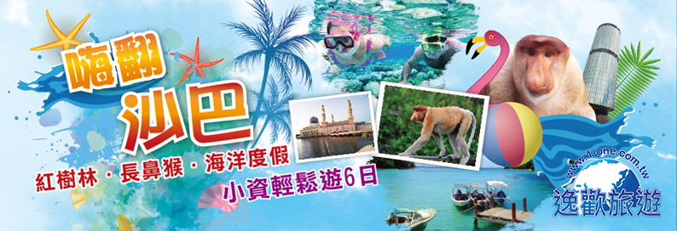
【航班使用】**下為預定的航班時間，實際航班以航空公司所公佈的航班編號與飛行時間為準**
航空公司 | 出發城市 | 轉停城市 | 抵達城市 | 出發時間 | 到達時間 | 每週航班
亞洲航空AK-1511  (冬令航班AK-209) | 臺北 | 直飛 | 亞庇 | 09：55 | 13：25 | 每天飛
亞洲航空AK-1510  (冬令航班AK-208) | 亞庇 | 直飛 | 臺北 | 06：10 | 09：30 | 每天飛
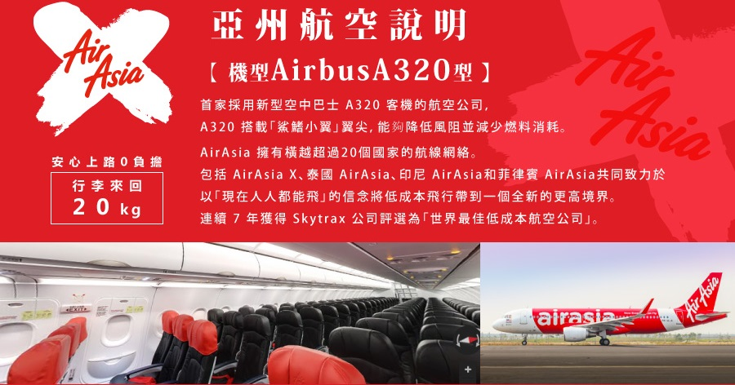
【特色安排】
◆海洋渡假~暢遊東姑阿都拉曼國家公園＋海洋浮潛＋海陸燒烤＋浮潛(含救生衣+浮潛用具)
這裡是浮潛、游泳以及其他水上運動的樂園，幅員廿五英畝，金黃色海灘、蔚藍海水，周邊水域盡是美麗的珊瑚。它具有非常誘人，忍不住要躍入水中嬉泳的魅力。
◆紅樹林生態之旅【補紅蟳、水上人家、竹竿踩高蹺、吹箭、彈弓射擊、沙灘排球、香蕉船(不限次數)、獨木舟、水上腳踏車】
近距離體驗紅樹林的自然奇特生態環境、兼具娛樂與教育雙重體驗，寓教於樂。
◆大鼻子情聖～野生長鼻猴自然生態之旅＆神奇螢河之旅
深入雨林觀賞婆羅洲特有的長鼻猴族群(全球只在沙巴有、別處看不到)以及觀賞壯觀的螢火蟲「螢河」之旅。
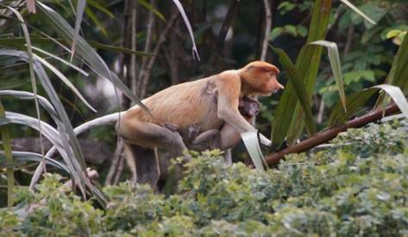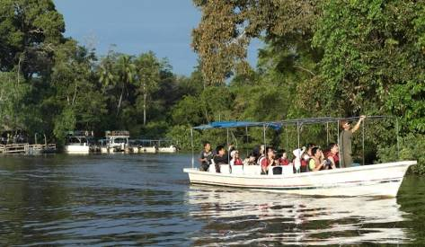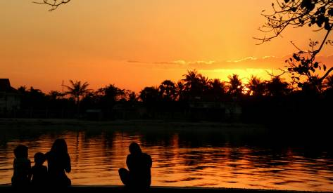
◆亞庇市區觀光＋歷史見證文化遺產之旅～
逐一瞭解馬來西亞人的風俗民情及文化宗教洗禮，為此次旅程揭開一個異國風的序幕。

【酒店資訊】
市區飯店格蘭婆羅洲酒店Grand Borneo Hotel網址：http://www.grandborneohotel.com/
為亞庇的全新飯店，飯店總共有325間豪華客房。已於2008年9月1日開始營運，飯店位於亞庇最大的商場ONE BORNEO內。此商場僅距離市區10分鐘車程。商場包含四間兩星至四星國際連鎖飯店、豪華公寓、SPA、健身中心、休閒娛樂中心、保齡球館、大型電影院、美食中心、大小精品旗艦店。
註：酒店在大廳提供免費無線網路(WIFI)連接；客房內提供免費有線網路(Cable)連接。
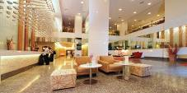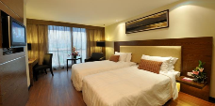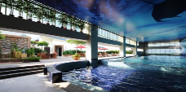
市區飯店皇宮酒店PALACE HOTEL網址：http://www.thepalacehotel-sabah.com
皇宮酒店雅緻且具現代感，提供4星級設施。每間客房都配備了帶國際頻道的平板電視以及迷你吧臺，提供熱水淋浴設施、免費洗浴用品和拖鞋。酒店餐廳提供異國風味料理，也有提供溫馨餐館。夜晚的時候，旅客能夠到飯店舒適的沙發酒吧裡面放鬆。酒店距離亞庇國際機場約15分鐘車程。
註: 客房內提供免費無線網路(WIFI)連接。
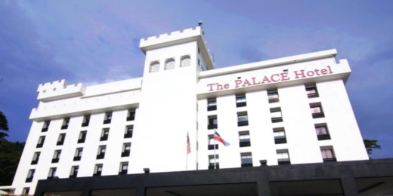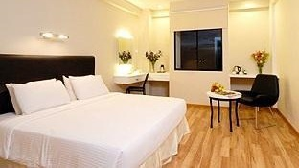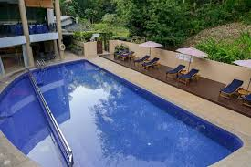
【市區飯店】克拉甘麗晶飯店(The Klagan Regency Hotel) 網址：http://theklagan.com/rooms-a-suite
克拉甘麗晶飯店共有263間豪華客房，飯店擁有一座泳池，房客皆可免費使用商場內的健身中心，商場距離亞庇市區僅僅七公里路程，此大型商場包含四個大型國際連鎖飯店，豪華高級公寓，海洋生物展覽館，各式商店，SPA，健身中心，休閒娛樂中心，保齡球館，大型電影院，美食中心。大小各式的精品旗艦店，超過百間種以上的不同品牌。商場即將擁有沙巴第一家海底海洋生物館，最大的展示區將會深達三公尺，遊客將可以近距離觀賞鯊魚餵食秀。並擁有亞庇最大且設計最新穎的豪華電影院，採用最新的影音系統，給遊客完全不同的視聽享受，電影院擁有八個放映聽，每天放映最新的電影。此商場將主導沙巴旅遊購物的趨勢，並成為沙巴的地標。
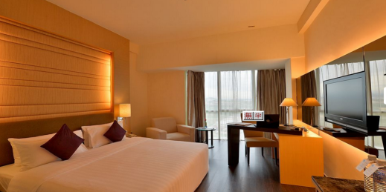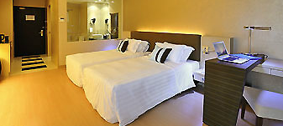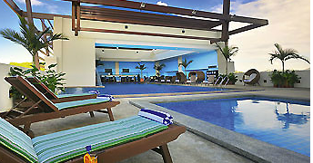
【市區酒店】君澜酒店 NARADAHOTEL網址:http://www.naradahotels.com/hotel.htm?hotelId=38
2015年開業的精品酒店，共有320間裝潢精緻的客房，近亞庇國際機場、距20分鐘車程到亞庇市中心。時尚現代化建築外觀。酒店有24小時前臺服務、24小時客房服務、可寄放行李、健身房、室外游泳池、兒童游泳池等多種精彩的娛樂設施。
註：酒店在客房內提供免費無線網路(Wifi)連接。
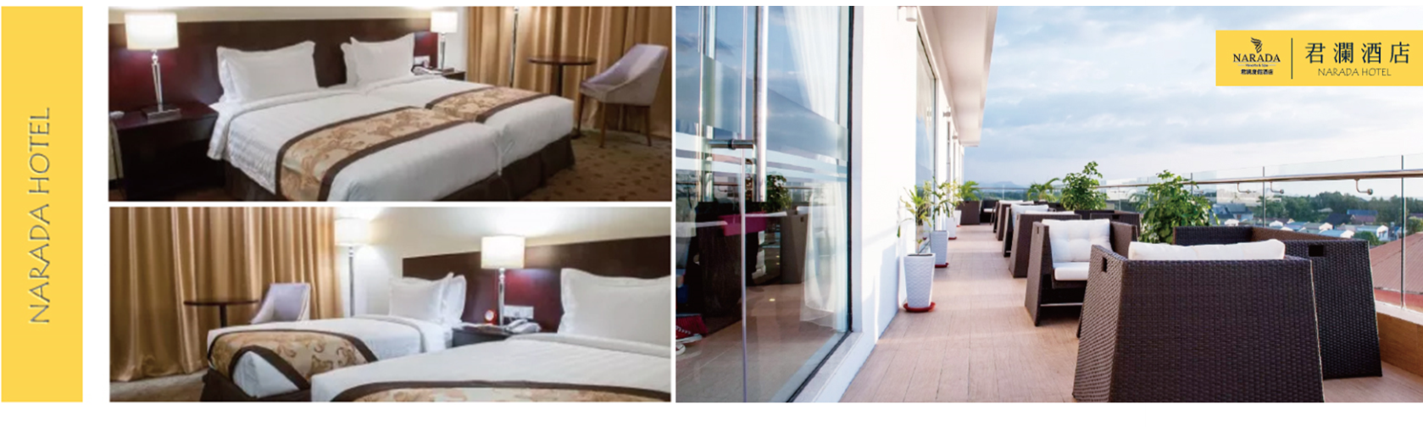
★各酒店網路連接服務，皆由酒店提供。如遇維修、異動，以入住當日酒店公告為主，造成不便之處，敬請見諒。★

【備註事項】報名付訂前，請詳細閱讀以下報名注意事項
- 本行程最低出團人數為2人(含)以上，以個人旅遊(MINI TOUR)型態進行，安排外站中文導遊於當地機場接機並提供全程旅遊服務。故於機場內過海關、辦理入境等相關作業均需由旅客自行處理。
- 若當團出團人數為2~9人出發需追加車資每人1200元。
- 本行程使用亞洲航空(AK)之航班，可享有7公斤以內手提行李2件及每人20公斤托運行李(如超過使用額度，機場櫃檯會以每公斤為基礎收取超額費用)。
- 行程包裝不包含來回機上簡餐，可於機上向空服員訂購。
- 嬰兒(未滿2歲)，亞洲航空(AK)恕不提供任何免費託運或手提行李件數及機上餐食，並與同行成人旅客抱坐於膝上搭乘。
- 亞洲航空(AK)，開票後注意事項及退票規定：不可更改航班或日期及行程、不可退票、不可更改姓名或拼音及不得加購行李公斤數，請知悉。
- 住宿：酒店全程設定為二人一室。
- 房型：如需求一大床、連通房、三人房之特殊房型，請務必報名時先告知，因各房型數量有限，恕無法保證一定入住。
- 指定單人房需補足單人房差，報名人數若為單數時，須以加床或補單人房差處理。
- 逢所訂酒店或房型客滿時，本公司將以同級酒店替代或升等房型(旅客需補房型升等價差)或是全額訂金退還。
- 東南亞地區近年酒店推廣環保概念，實施客房服務不提供牙膏牙刷及拖鞋等消耗品，請旅客務必自行攜帶，另部份酒店不主動每天更換毛巾，若有需要，需請通知客房人員更換，敬請見諒。
- 馬來西亞當地自來水水質偏黃，為當地自來水公司處理問題，但合乎當地政府標準，地區性會因下雨過後，導致該區酒店用水偏黃，敬請見諒。
- 餐食：餐廳安排，此為參考，實際供應請以當地餐廳為主；中式合菜會因人數不同調整菜色及道數，有時因應季節菜色會更換，如餐食供應短缺，餐廳將會依照情況而作更換，如有不便之處，請多多包涵，謝謝。
- 本行程報價適用本國人，持外國護照者每人需另行報價。
- 購物參觀景點有：土產、巧克力、乳膠博物館。

【馬來西亞免簽證及入境注意事項】
- 自2015年9月15日起馬國政府給予國人免簽入境馬來西亞待遇，停留期限30天，惟不得延期。
- 所有入境馬國之國人須符合以下規定；不符免簽證規定者，機場移民官員有權拒絕免簽入境(得以原機遣返)。
- 護照有效期六個月以上。
- 持有30日內之回程機票或前往第三國機票、訂位紀錄紙本。
- 停留馬來西亞期間足夠財力證明，依規定每日100美金或等值外幣、信用卡(現場海關抽查，查到沒有到規定的貨幣，將會被拒絕入境=原機遣返，請注意！)。
- 馬來西亞為單一國籍制國家，不認可雙重國籍，使用2本不同國家護照入境馬國，倘移民官員察覺，會遭拒絕入境，進出馬來西亞務必使用同一本護照，若無法順利入境馬國或遭遣返，概由旅客負全責。
- 馬來西亞海關規定懷孕20週以上(含)的孕婦不得入境，懷孕20週以下欲前往者，請務必至醫院開立英文適航證明，方能入境。(此屬私人因素，報名時務必主動告知並配合相關規定，因違反規定而不能入境者，得由旅客自行負責)
- 敬請特別注意入境相關事項，避免被馬國移民局遣返留下不良記錄，影響再次入境馬國。

【小費說明】
東南亞國家與台灣的國情相比有些許的不同，小費的給予是觀光地區的例行的慣例與國際禮儀，以下為參考建議小費：
- 行李小費：每次每件酒店行李員小費-馬幣RM3元(約NT30)。
- 床頭小費：每日酒店客房清理員小費-馬幣RM3元(約NT30)。
- 額外小費：如住宿酒店有額外請服務生服務時，每次可給予服務生小費-馬幣RM3元(約NT30)。
- SPA之芳療師小費：每位服務約-馬幣RM10元(約NT100)。
- 各自費行程小費：請依照合約內容或詢問導遊而定。
- 隨團服務人員小費：本行程7~15人及無領隊隨團服務之團體，導遊小費NT 200 每人/每天為準。
本行程2-6人(含)以下及無領隊隨團服務之團體，導遊小費NT 300 每人/每天為準。

【行程說明】
- 臺北亞庇市區觀光～沙巴基金局&回教水上清真&寺普陀寺～商場購物趣
集合於桃園中正國際機場，搭乘豪華客機飛往自然純樸、潔淨與美的夏日海角樂園─風下之鄉，【沙巴Sabah】(Cahayamatahari馬來文意指陽光)。
今日帶著輕鬆愉快的心情集合於桃園國際機場，搭乘豪華客機飛往自然純樸、潔淨與美的夏日海角樂園─風下之鄉，【沙巴Sabah】(Cahayamatahari馬來文意指陽光)。
抵達後映入眼簾的是當地人的熱情笑容與親切態度，為此次旅程掀開美麗的序幕。沙巴的專業導遊正在機場入境大廳等候著你的造訪。
前往參觀高科技且造型優美的亞庇市圓型新地標－【沙巴基金大廈】樓高32層，由96支鋼條呈輻射狀支撐的圓體形建築，屬建築學裡非常艱困工程，世界上也只僅剩4座。隸屬沙巴基金局的敦馬士達化大廈，可說是亞庇市最顯眼的建築，從遠遠的數哩外就可以看到這座大廈，佇立在利卡(Likas)海灣。
【回教水上清真寺】深具回教文化建築的清真寺，白底金邊融合了現代建築藝術及回教伊斯蘭風格，形成一幅美麗圖案。
【普陀寺】是當地華人的信仰中心。寺內建材多由中國進口，雕梁畫棟，景色優美，設有回廊小亭，極具中國建築特色。
【商場購物趣】購物娛樂商城，各種吃喝玩樂設施與應有盡有，輕鬆的享受SHOPPING樂趣與來自世界各地的人氣小吃店。

宿：格蘭婆羅洲酒店 或 皇宮酒店 或 君澜酒店 或 克拉甘麗晶酒店 或同級
早餐：XXX | 午餐：XXX(不含機上簡餐) | 晚餐：酒店內用自助餐或套餐
- 紅樹林生態之旅【補紅蟳、水上人家、竹竿踩高蹺、吹箭、彈弓射擊、沙灘排球、香蕉船(不限次數)、獨木舟、水上腳踏車】
大鼻子情聖～野生長鼻猴自然生態之旅(全球只在沙巴有、別處看不到哦!!)
熱帶雨林探祕－馬來茶點下午茶－窺婆羅洲島、野生長鼻猴自然生態之旅(建議可自備望遠鏡，看得更清楚)－美麗螢火蟲~螢河遊之旅
帶著雀躍的心情跟隨著導遊前往亞庇市郊擁有美麗沙灘、龐大的紅樹林、豐富的自然生態以及熱情的工作人員~搭乘快艇暢遊最具規模的。沙巴的下午是寧靜的，毫無城市中的喧囂，彷彿身在伊甸園般輕鬆自在，這兒擁有一片未經開發的沙灘及野生植物森林生態。同時還可以玩竹竿踩高蹺試一試您的腳力；更有讓您大呼過癮的吹箭跟彈弓射擊喔。累了你可以在樹林間找張舒適的吊床，小憩一下渡過悠閒時光，小朋友們也可在樹林間驚奇的發現小松鼠等野生動物。此地絕對讓您回味無窮，樂不思蜀，歡樂一下午。
★紅樹林生態之旅溫馨小提示：
- 建議請攜帶雨具或防水薄外套以便不時之需
- 東南亞天氣炎熱，郊外地區易有蚊蟲，請旅客自備防蚊蟲液。

午後專車前往長鼻猴生態區，我們先享用【傳統馬來茶點】。隨後搭乘電動小艇展開神秘刺激的【熱帶雨林河川之旅】，隨後專業導遊將為您一一介紹兩岸幽密深野的熱帶原始雨林，一窺只有生長在婆羅洲島瀕臨絕種的長鼻猴，雄性的長鼻猴，下垂的巨鼻、粗腰、白尾，身邊圍繞一批傾慕牠的雌行伴侶。沿途經溼地、沼澤、叢林，經專業導遊的生態解說並追蹤婆羅洲特有長鼻猴之族群，望遠鏡下的世界充滿驚奇。在一連串驚喜獨特的熱帶叢林河川之旅後，返回碼頭餐廳享用非常非常道地的原住民馬來風味餐，各式各樣的原住民香料佳餚，讓您忍不住多吃了許多。等待夜幕升起，展開另一讓您感嘆大自然神奇造物的美景，搭乘小艇【夜遊螢河】行程，林間螢光點點輝映夜空點點星光，那由螢火蟲佈滿河邊整排的樹林，那種天然的聖誕樹會讓您為之驚奇！頓時感到大自然造物的神奇及別有一番情趣。
★長鼻猴溫馨小提示：
- 長鼻猴熱帶雨林探祕之行程，會依當天旅客的流量來決定所搭乘船的大小，恕無法指定。
- 本日因路程問題，晚餐若安排於返回市區享用，則時間過晚，故就近安排於當地享用；唯當地僅能安排簡易式晚餐，若有不盡理想之處，敬請貴賓包涵見諒。
- 東南亞天氣炎熱，郊外地區易有蚊蟲，請旅客自備防蚊蟲液。
- 如遇下雨天則無法觀賞到螢火蟲。
- 前往紅樹林觀賞長鼻猴時，您可自行準備望遠鏡，為了您的安全請務必一定要穿著救生衣。

宿：格蘭婆羅洲酒店 或 皇宮酒店 或 君澜酒店 或 克拉甘麗晶酒店 或同級
早餐：酒店內享用 | 午餐：海鮮風味餐+啤酒汽水暢飲+螃蟹每桌1.5公斤 | 晚餐：馬來鄉村風味晚餐
- 東姑阿都拉曼．海洋公園全日逍遙遊【海洋浮潛、觀賞熱帶魚(免費提供蛙鏡、呼吸管、救生衣)+VIP豪華海陸BBQ、湯品、南洋糕點、水果吧、冰涼飲料】~特別贈送香蕉船每人一次
早餐後懷著無比興奮的心情登上動力船隨即遠離塵囂，前往【東姑阿都拉曼國家公園】，潔白細沙、小森林世界上少有的無污染海洋世界、海洋生態保護區聚集最多熱帶魚享受迷人潔淨的海灘，也是活動區域最大、環境幽美、清澈如水晶的海水，是最佳浮潛的熱帶島嶼，肉眼即可見著的透澈海底美麗珊瑚，您可要把握這難有的機會喔！水質純淨的海洋國家公園，清晰可見的魚群就在我們的腳下。豔陽高照雲淡風輕的時光，總是讓人忍不住想要投入大自然的懷抱。

航抵水質純淨的東姑阿都拉曼國家公園，當足浸沁涼的海水時，清晰可見熱帶魚群就悠遊在我們的腳趾間。當豔陽高照、雲淡風輕、水波不興的時候，總是讓人有一股想要躍入海中的衝動…這時候，妳可別忘了穿上性感泳衣，扮演最佳女主角喔（※請務必穿著救生衣）！同時間我們也為您免費提供了浮潛用具，您可以配戴齊全後再下海與熱帶魚兒玩親親或悠遊於清澈的海域欣賞繽紛的珊瑚礁群。特別安排贈送【每人一次香蕉船】若您意猶未盡，那就上岸堆堆沙堡吧！
歡樂的時光總是稍縱易逝---近正午時分，一陣陣香噴噴的BBQ燒烤香氣正誘惑著我們…螃蟹、蝦蝦、沙爹、烤雞翅，湯品、南洋糕點、水果吧、冰涼飲料…等海陸鮮味已經迫不及待的等候大夥開懷享用呢！大口啜飲冰涼飲料再配上沙巴著名的燒烤風味，人間美味豈能錯過？盡興之後，於過午時刻懷著依依不捨的心情搭船返回市區。
★海島玩水小提示：
- 搭乘船隻及進行水上活動時，請務必穿好救生衣，並聽從導遊及領隊的指揮進行活動。
- 本日請旅客自備泳衣。
- 當參與水上活動時，亦需注意當時的天氣變化及遵照一切安全設備(救生衣、安全帽…等等)，確保在最安全及最適當的情況下享受水上活動帶來的樂趣。
- 自費項目的所有水上活動均存在一定危險性，旅客應自行評估本身的健康狀況或於出發前諮詢醫生意見是否適合參與。
- 海島自費活動，請參考價目表（價錢僅供參考，屆時以當地牌價為主）：
Water Sports—Parasailing  海島水上動力設施 | 拖曳傘(可兩人共乘)x7 台 | 5 分鐘/單人  10 分鐘/雙人 | 單人:RM$100/每人  雙人:RM$200/每人
Water Sports—Jetski  海島水上動力設施 | 水上摩托車(自行駕駛,可  兩人共乘)X 6 台 | 30分鐘 | RM$200/每人
Water Sports—Sea Walking  海島水上動力設施 | 海底漫步(最少 3 人以上  參加) X 6 台 , 含 VCD | 20 -30分鐘 | RM$250/每人
Water Sports—Scuba Doo  海島水上動力設施 | 海底摩托艇X12 台 ,  含VCD | 30 分鐘 | RM$250/每人
Water Sports—Banana Boat  海島水上動力設施 | 香蕉船(最少3 人以上參  加) X4 台 | 10 分鐘 | RM$40/每人
DISCOVERY SCUBA DIVING  體驗深潛 | 含VCD | 30-45分鐘 | RM$250/每人

宿：格蘭婆羅洲酒店 或 皇宮酒店 或 君澜酒店 或 克拉甘麗晶酒店 或同級
早餐：酒店內享用 | 午餐：海陸燒烤+馬來糕水果飲料 | 晚餐：桂冠咖哩魚風味餐  ~加贈八寶冰RM35
- 全日自由活動~歡樂時光（可自選各項自費活動，報價請參考附件自費表）
今早享受一個沒有晨喚的早晨，揉揉睡眼，窗外盡是海天一色，美景當前可千萬別磋跎光陰！相約前往餐廳享用豐盛的早餐。餐後您可再次返回房間好好睡個大頭覺，或可前往泳池好好的運動一番，享受那種健康悠閒的日光浴。這就是度假除了享受，更是學習的享受人生的最好時機！
您可盡情享用飯店內提供的各項設施與或自費參加我們安排的各項自費活動，我們將隨時為您提供親切的服務及您所需自費旅遊活動內容的相關資訊與解說。
沙巴自費行程參考價目表 (RM95=NT1000)
項目 | 內容 | 時間 | 售價
MariMari Cultural Village  馬裡馬裡文化村 | 傳統屋、文化舞蹈、  午餐或晚餐和入門票 | 4小時 | NT1500/每人  至少4 位成行
White Water Rafting—Kiulu River  九如河泛舟(一般級)含射箭漆彈 | 含午餐 | 8小時 | NT1500/每人  至少4 位成行
按摩 120 分／含車資 | 身體按摩 | 60分 | NT1500/每人  至少4 位成行
- 若從郊區酒店出發(GRAND BORNEO或 KLAGAN REGENCY)要加NT200每人

(1)馬里馬里文化村．每人NT1500 (含文化村內風味午餐)／ 四人成行
馬裡馬裡文化村(MariMari Cultural Village)，是婆羅洲最大的原住民文化村，「馬裡」為馬來語中的「來」顧名思義就是歡迎大家來玩的意思，文化村距離亞庇市中心大約40~50分鐘的車程。
沙巴有32個種族，裏面總共有設有5大種族，分別為杜順族、龍古斯族、倫達耶族、巴夭族、毛律族，透過沿路參觀村莊可以瞭解到不同族群的風活方式。
由村落導遊引領您入到不同的沙巴原住民部落溫暖的家園。每個原住民家庭是由各部落的後裔建蓋，憑借各原住民傳統建築風格，不僅描繪這些部落村莊的建築天才，通過其傳統的房屋，加上一系列的模擬古代各部落居民的村莊生活，他們為您提供一個真實的經歷，如時間倒流般，看到原住民生活的一切和周圍，找回過去的記憶。
我們進入族人的房子，瞭解每一個部落他們既簡單又細緻的日常生活，體驗原住民的日常生活和習慣外，原住民們還準備了精彩的文化舞蹈表演等邀您前來欣賞，在馬裡馬裡感受到沙巴文化的獨特性和多樣化，讓您深入認識真正的沙巴。

(2) 九如河激流泛舟．每人NT1500 (含泛舟馬來式午餐)／ 四人成行
初學泛舟飆筏或欲掌握泛舟飆筏入門技術者，可以先在湍急度劃為一至二級的九魯河（Kiulu River）嘗試身手，這是一條適合五歲到六十五歲的初學新手，尋找刺激比較溫和以及安全性比較高，趣味感豐富的河流。
在泛舟導遊解說介紹過後，大夥合力抬著橡皮艇走向河邊，同舟共濟。河水看似平靜，其實底下波濤洶湧。在導遊的指導之下，順流而行，當小艇遇到水中的「中流砥柱」，船頭就自然向上，船長還來不及宣佈棄船，船體立刻翻覆，船員全部落水，刺激萬分。還可以來一段「人體激流泛舟」BODY RAFTING，讓身體順流而下，與水中巨石擦身而過，濁洗萬里流。
★泛舟實用提示:
- 攜帶換洗衣服。
- 穿尺寸適中的拖鞋或珊瑚礁鞋。
- 不要穿戴首飾。
- 戴眼鏡者，最好使用具彈性並可調整鬆緊的帶子來支撐鏡架。
- 戴隱形眼鏡者，奉勸你換上一副眼鏡上陣，以免隱形鏡片被河水污損。
- 船上務必穿上救生衣。

(3)南洋舒壓按摩 120 分．每人NT1500 (不含餐)／ 四人成行
【南洋風舒活SPA 120分鐘】放鬆心情特別為您安排沙巴傳統南洋風的SPA館，由肩頸開始做全身舒壓按摩，讓您完全放鬆，享受最能解放身、心、靈的獨家配套療程。
★SPA溫馨小提示：
- 12歲以下小孩，恕不接受安排舒壓按摩療程。
- 按摩師小費每人馬幣10元
宿：格蘭婆羅洲酒店 或 皇宮酒店 或 君澜酒店 或 克拉甘麗晶酒店 或同級
早餐：酒店內享用 | 晚餐：方便遊玩，敬請自理 | 晚餐：方便遊玩，敬請自理
- 歷史見證文化遺產之旅～(默迪卡獨立廣場、艾京生大鐘樓、沙巴旅遊局、澳洲坊)－土產巡禮、手工巧克力店
今早享受一個沒有晨喚的早晨，揉揉睡眼，窗外盡是海天一色，美景當前可千萬別磋跎光陰！相約前往餐廳享用豐盛的早餐。我們起身向沙巴歷史見證之旅出發。
首先前往【默迪卡獨立廣場】北婆羅洲是於1963年9月16日，在這個廣場上舉行宣布獨立的儀式，同時取名為沙巴。【艾京生大鐘樓】是北婆人民爲了纪念艾京生這位縣官，建造了一座纪念碑。這座大鐘樓也是在第二次世界大戰的時候其中3座没有被炸毁的建築物之一。【沙巴旅遊局】它是在第二次大戰時，遭聯軍炮火洗禮後倖存的三棟建築物之一，被列為歷史遺物古蹟。【澳洲坊】1945年期間，澳洲軍人登陸札營的老街。
前往【土產店】自由選購南洋的喔米阿給贈送親友，如白咖啡及名聞中外之肉骨茶、東革阿裡等各種土產回國餽贈親友。更不能錯過的沙巴甜品【巧克力】，盛產可可果的馬來西亞更是亞洲巧克力主要出口國家，不論是香醇的純巧克力、黑巧克力外，更要推薦的就是香甜不膩的水果巧克力（榴槤、芒果…等）絕會讓您愛不釋手，是送給親朋好友最佳『伴手禮』。

宿：格蘭婆羅洲酒店 或 皇宮酒店 或 君澜酒店 或 克拉甘麗晶酒店 或同級
早餐：酒店內享用 | 午餐：沙巴風味餐RM15  (生肉麵或叻沙Lakas麵+飲料) | 晚餐：馬來風味自助餐
- 酒店機場臺北
揮之不去的惱人都市塵囂，應該在難得的假期中拋諸腦後。懷著依依不捨的心情，揮別這墬入凡間的天上人間－沙巴，讓「風下之鄉」－沙巴的美麗景色，裝入您的行囊。
前往機場搭機返回家園，互道珍重願此次沙巴渡假之旅，讓您留下美好的回憶。

早餐：XXX(不含機上簡餐) | 午餐：XXX | 晚餐：XXX
- 旅客於離島或酒店泳池或海邊參與水上活動時，請注意自身健康及安全，患有高血壓、心臟衰弱、癲癇、剛動完手術、酒醉、孕婦等恕不適合參加。
- 上列行程為參考資料，忠於行程參觀內容不減之原則下，得依航空公司班機及旅館確認之實際情形及團體行進之交通狀況酌情參考調整順序或互換觀光點，恕不另行通知，請以說明會告知為準，不便之處，尚祈見諒！。

